راهنمای کامل رزرو غذا در سامانه تغذیه دانشگاه فرهنگیان
به سامانه تغذیه دانشگاه فرهنگیان ورود کنید به آدرس dining.cfu.ac.ir

مرحله ی اول
در ستون اول برای نام کاربری شماره دانشجویی خود را وارد کنید.
مرحله دوم
در ستون دوم برای رمز عبور شماره شناسنامه خود را وارد نمایید.
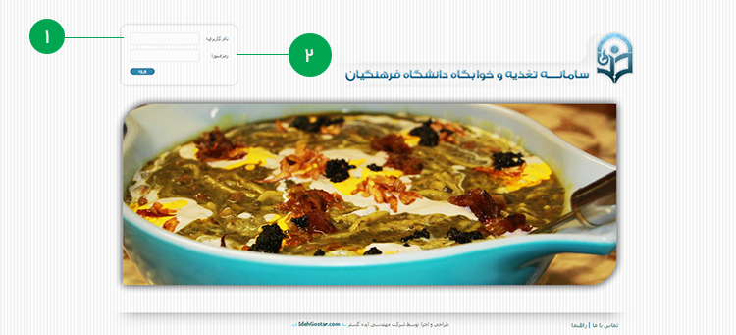
مرحله ی سوم
در ستون اول از سمت راست نوع وعده ی غذایی را انتخاب کنید .
مرحله ی چهارم
اگر ستون دوم در سمت چپ در سامانه شما تعریف شده نام دانشگاه خود را انتخاب کنید .
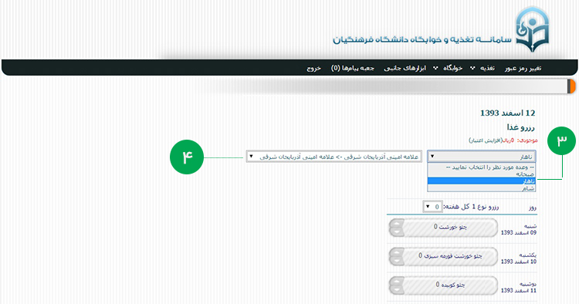
مرحله ی پنجم
برای رزرو هر غذای روز به تاریخ ایام توجه کنید .
مرحله ی ششم
در صورتی این هفته را سپری کرد ه اید و می خواهید غذای هفته ی آینده را رزرو کنید .
بر روی گزینه مورد نظر کلیک کنید تا به صفحه رزرو هفته ی آینده انتقال یابید .
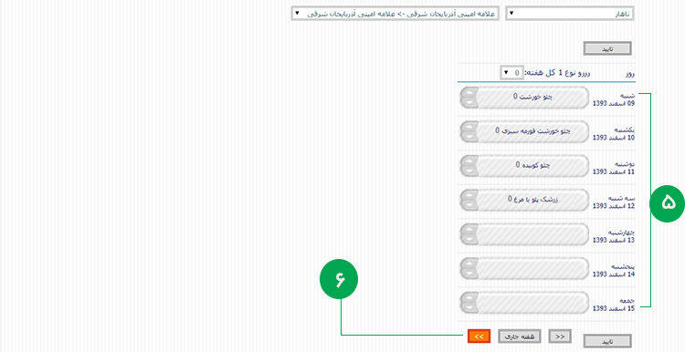
مرحله ی هفتم
اگر قصد دارید غذای کل هفته ی خود را رزرو کنید از طریق منوی مربوطه عدد 1 را که نشانگر رزرو کل هفته است را انتخاب کنید .
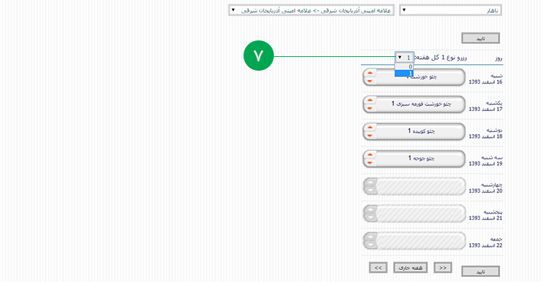
مرحله هشتم
و اگر قصد دارید فقط روز خاصی از هفته را رزرو کنید بر روی فلش رو به بالا کلیک کنید تا عدد 1 در مقابل غذای مرود نظر ثبت شود
و برعکس اگر روزی را رزور کرده اید می خواهید کنسل نمایید با کلیک بر روی فلش رو به پایین و ثبت عدد 0 مقابل غذای مورد نظر رزرو آن را کنسل نمایید .
